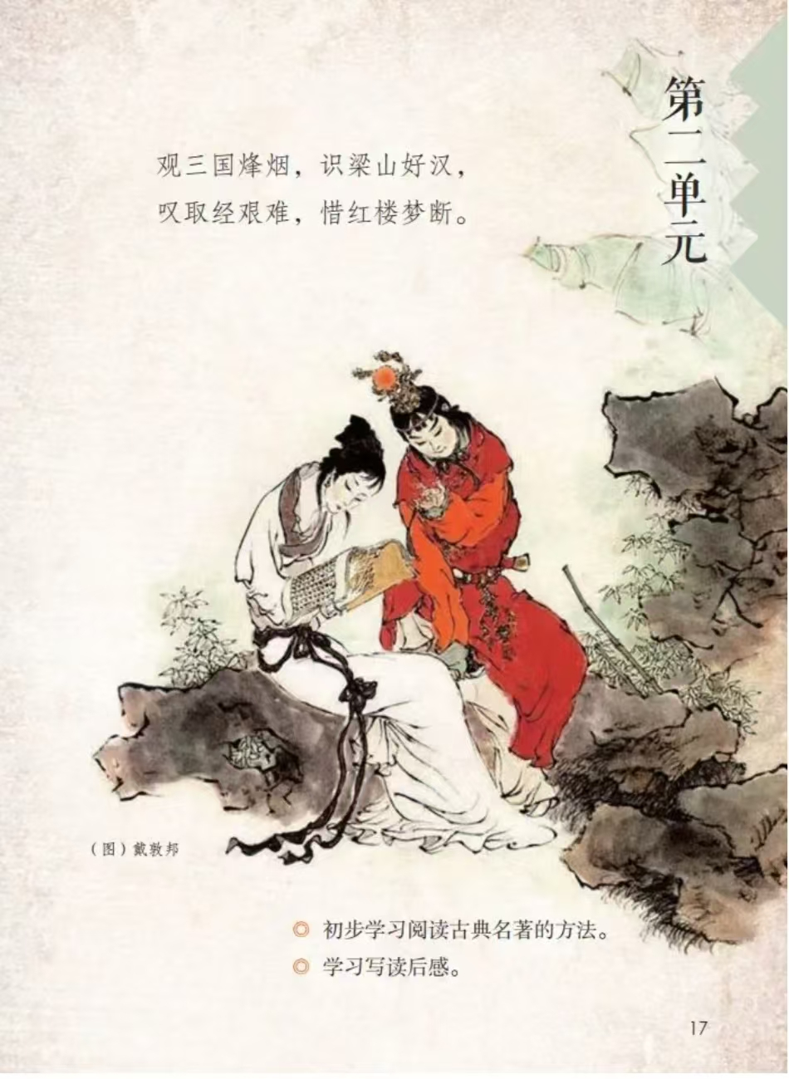

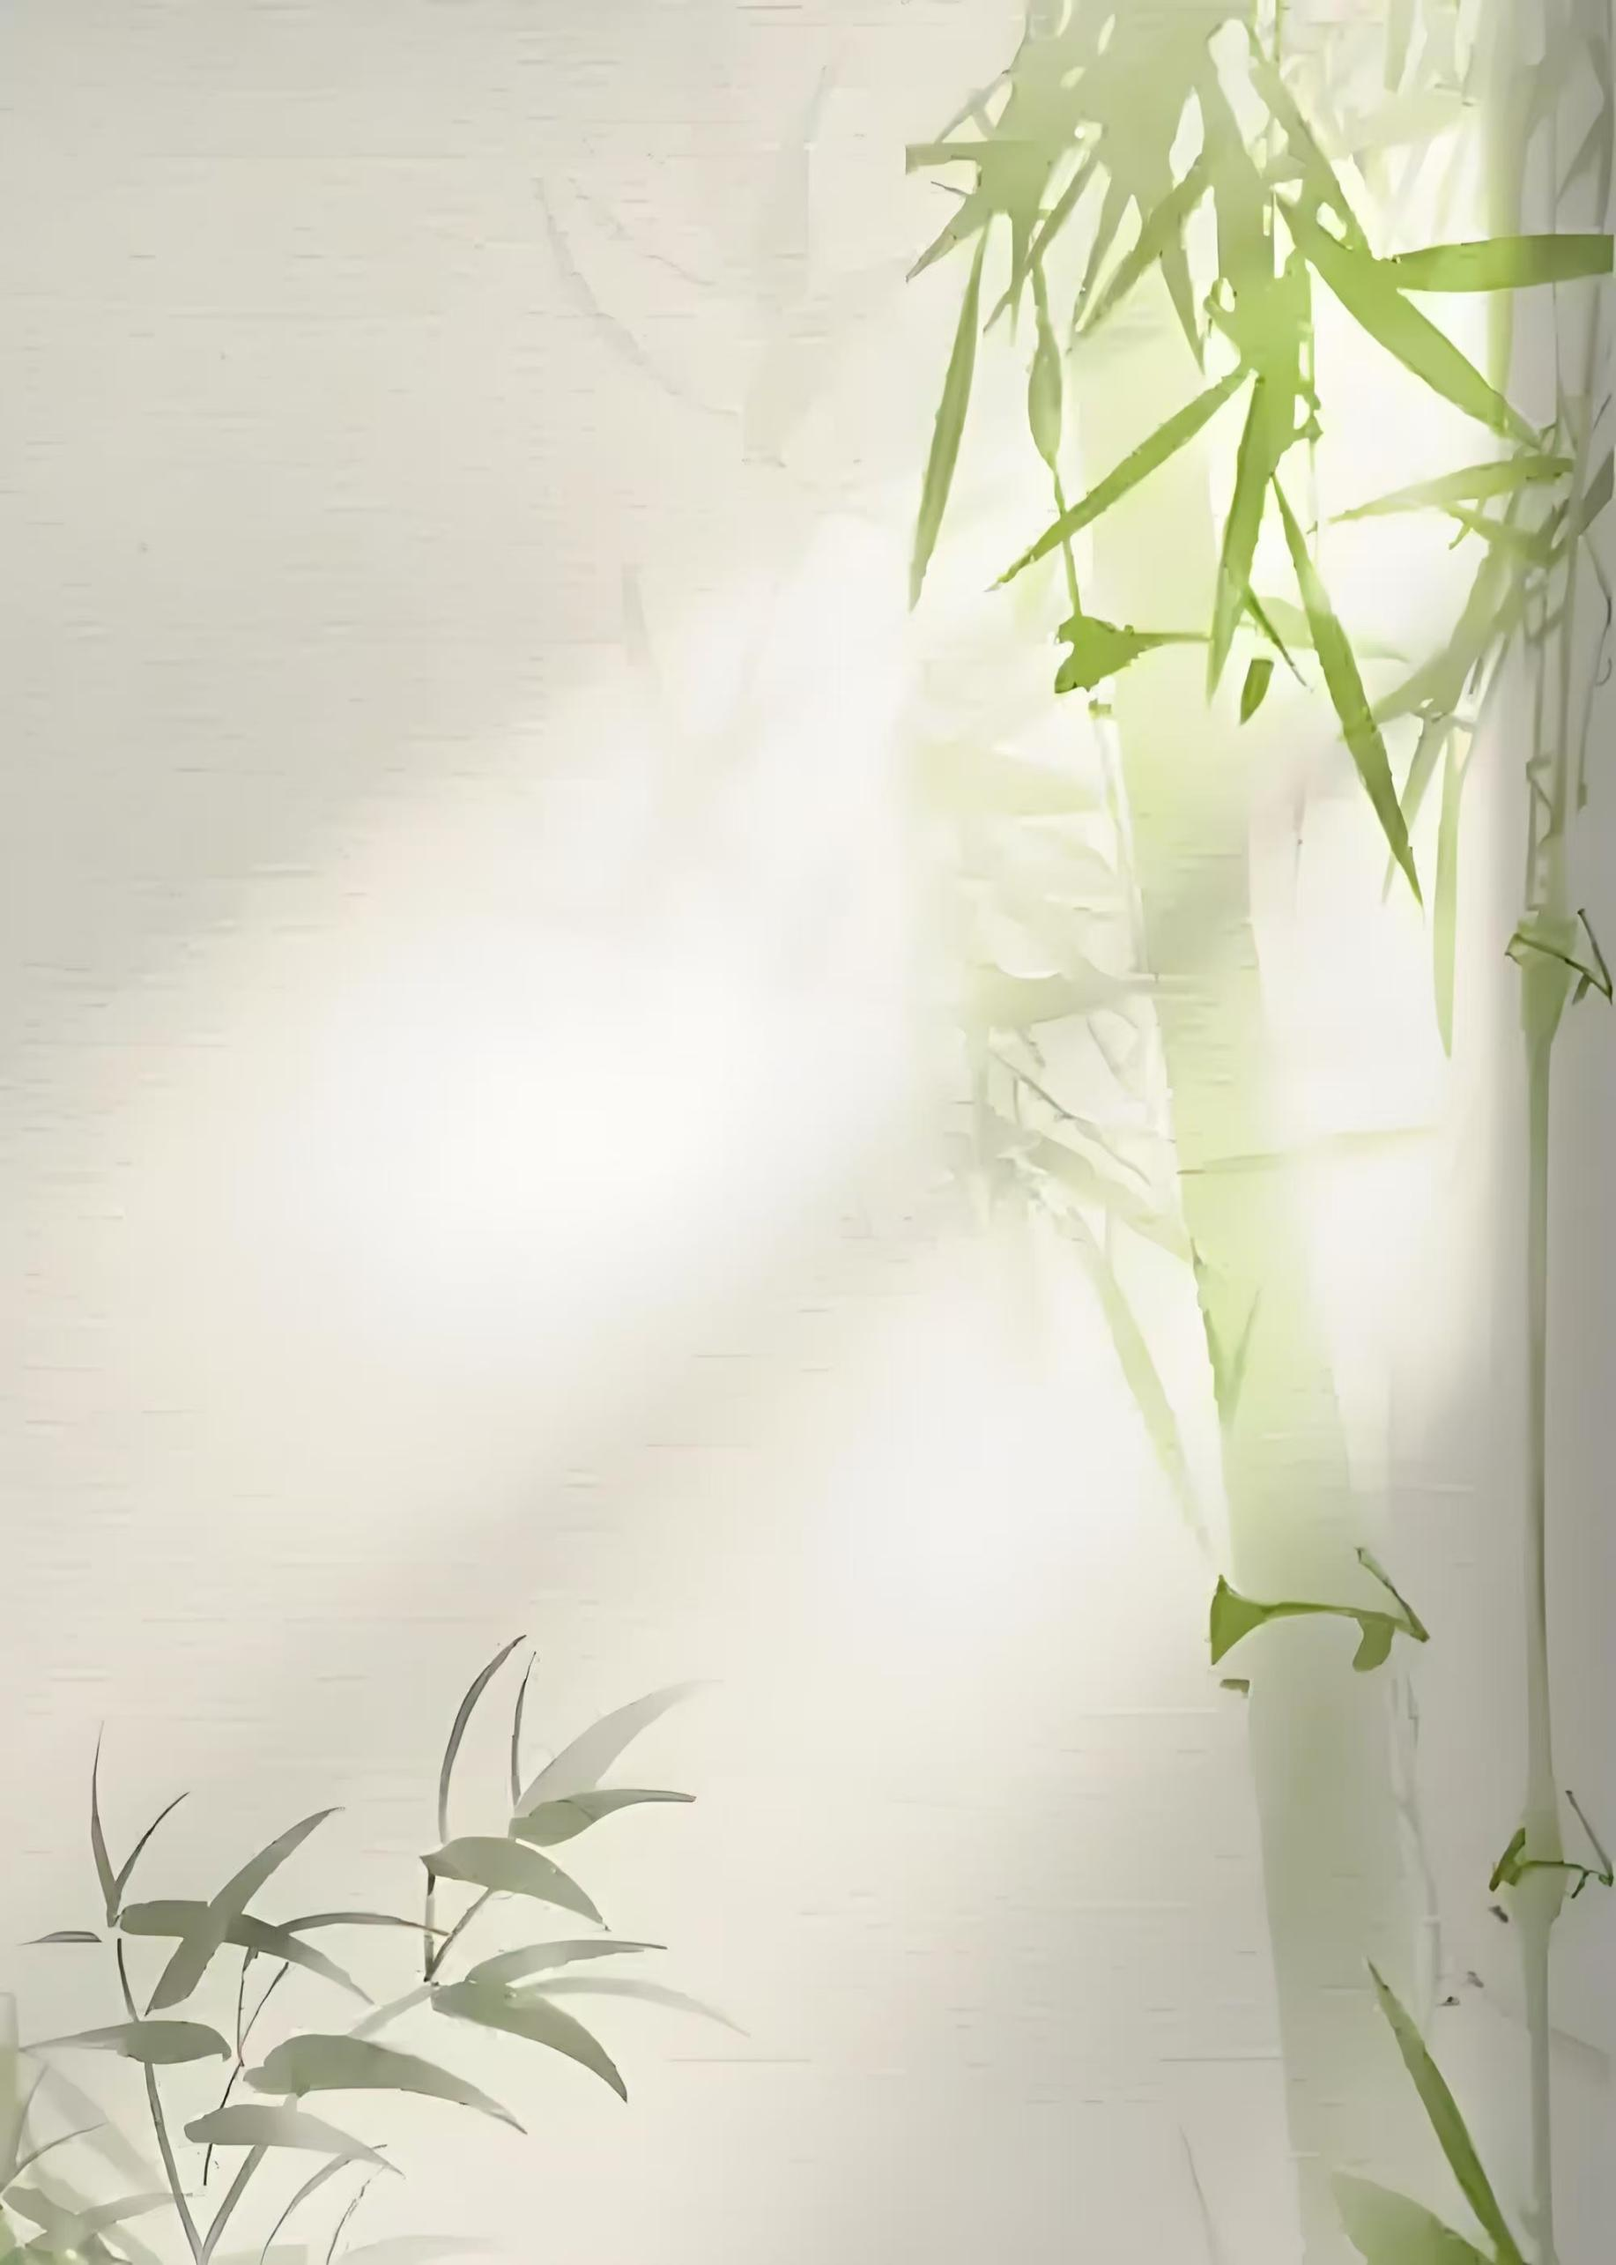

**五年级下册第二单元**

**作业设计**

**五 年级语文下册第 二 单元作业单**

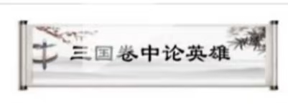**5《草船借箭》作业设计**

1. **基础作业**

**1.我能正确规范写词语。**

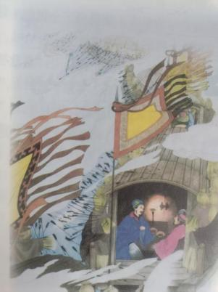周瑜dù jì（ ）诸葛亮的才干，假意wěi tuō（ ）他造十万支箭，诸葛亮答应，并立下jūn lìng zhuàng（ ）。诸葛亮请鲁肃帮忙，用布幔子zhē zhù（ ）草船，悄悄靠近cáoyíngshuǐzhài （ ），一边léi gǔ （ ），一边nà hǎn（ ）。

**2.我能读一读上面的语段，和同学分享自己的发现。**

（1）读了上文我知道“军令状”就是做出（ ）。

（2）看插图我找到了“布幔子”。

（3）通过想象画面，我知道“擂鼓”就是（ ）。

**3.三国知多少**

我知道《草船借箭》是根据《 》相关内容改编的。作者是元末明初（ ）。小说主要讲述的是东汉末年（ ）（ ）（ ）三国间的斗争，塑造了众多栩栩如生的人物形象。是中国文学史上第一部（ ）小说，是历史演义小说的开山之作。

**二、提升作业** **品英雄人物**

**1.这些人物很有特点，我能读一读，猜一猜**

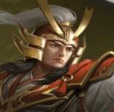（ ）说：“我得吩咐军匠们故意迟延，造箭用的材料不给他准备齐全。”

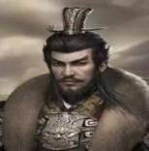（ ）下令说：“江上雾大，敌人忽然来攻，看不清虚实，不要轻易出动。拨水军弓弩手朝他们射箭便是。”

（ ）答应了诸葛亮的要求，他不知道诸葛亮借船（ ）

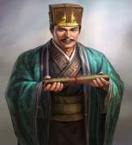有什么用，回来报告周瑜，果然不提借箭的事。

**2.为什么说诸葛亮神机妙算？读课文找一找，和同学交流。**

神机妙算

识人心

知天文

善谋划

神机妙算

识人心

知天文

善谋划

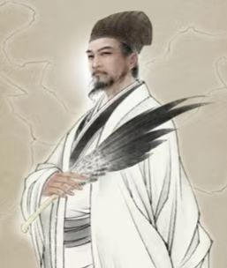

**三、拓展作业**  **探三国文化**

**三国文化已经融进生活的方方面面，我要和同学合作探究探究。（从下面两题中任选一题）**

**1.有趣的名字**

周瑜 姓周名瑜 字公瑾 曹操 姓曹名操 字孟德

刘备 姓刘名备 字玄德 赵云 姓赵名云 字子龙

我也要读读《三国演义》，看看还有哪些有趣的名字。

**2.有趣的语言**

生活中有许多有趣的语言，很多出自《三国演义》，我能读一读，说一说。

**有趣的歇后语**

周瑜打黄盖——（ ）徐庶进曹营——（ ）

三个臭皮匠——（ ）司马昭之心——（ ）

**有趣的成语**

如鱼得水 望梅止渴 初出茅庐 （ ）（ ）

**有趣的俗语**

扶不起的阿斗 赔了夫人又折兵 说曹操曹操到

（ ）（ ）

** 五 年级语文下册第 二 单元作业单**

**6《景阳冈》作业设计**

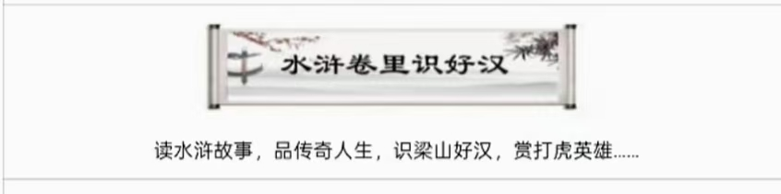

1. **基础作业：**

**字词及时雨**

**1.我发现《景阳冈》中很多说法和现在不一样我能读一读、连一连，还能和同学说一说。**

A见这庙门上贴着一张印信榜文 ①官府的公告

B官司如今杖限打猎捕户，擒捉发落 ②不要自己误了自己

C请勿自误 ③官府下达命令获任务

D没地不还你钱，再筛三碗我吃 ④莫非，难道

**2.景阳冈上拦路虎，写对读音化坦途。**

我能找出正确的读音，打“√”

（1）水泊（bó pō) 梁山，一百零八将各有个的绰(chuò chāo)号，武松吃完酒，绰(chuò chāo)起梢棒就走。

（2）武松见了，叫声：“呵（ā hē)呀！”从青石上翻将下来，对老虎大声呵（ā hē)斥。

1. **提升作业**

**1.故事金枪手：下面是连环画《武松打虎》，我能给他配上音，说给大家听一听。**

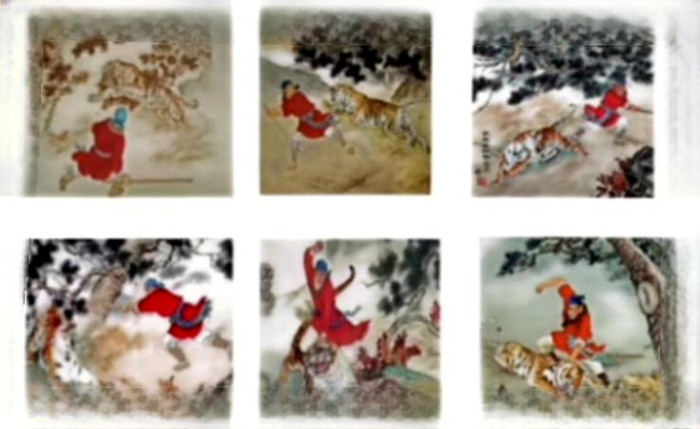

**2.**《景阳冈》选自《 》，作者是元末明初的（ ），课文按照故事的发展顺序，喝酒 （ ） （ ） （ ） 。

**3.山东快板可有意思了，我要读一读，填一填，自己打着拍子说一说**。

啷哩个啷 啷哩个啷 ，啷哩个啷哩个啷哩个啷。

表一表，山东好汉武二郎，思念亲人回家乡。

中途经过景阳（ ），肚中（ ） 渴进酒坊。

（ ）文告知有猛虎，（ ） 限（ ） 时不能过。

更（ ）单身（ ）自误，一根梢棒折两（ ），打虎英雄美名扬。

4**.水浒英雄榜**

打虎英雄榜上有名，我能写几条武松的上榜理由，做到书写规范，美观。

**5.酒馆小剧场**

地点:酒馆 人物:武松 店家 对话:

店家道:“肉便切来，添与客官吃，酒却不添了。我这酒叫做‘透瓶香’，又叫做‘出门倒’，初入口时只觉得好吃，一会儿就醉倒了。”

武松道:“休要胡说。没地不还你钱，只顾筛来，就有五六碗多时，你尽数筛将来。。”

酒家道:“如今前面景阳冈上，有只吊睛白额大虫，天晚了出来伤人，不如就在我家歇了，等明日凑了三二十人，一齐好过冈”

武松道:“就真的有虎，我也不怕。你留我在家里歇，莫不是半夜三更来谋我财，害我性命，却把大虫吓唬我?”

店家道:“你看么!我是一片好心，反做恶意。倒落得你恁地说。你不信我时，请自尊便。”

**武松形象AB面**

①我能和同学合作分角色读一读，加上合适的表情、语气和动作。

②武松形象大家辩

对于课文中的武松，人们有不同的评价。你有什么看法?说说你的理由。

A.武松很要面子，有些鲁莽，不听别人善意的劝告。

B.武松真勇敢，"明知山有虎，偏向虎山行。

①我们来举办一场辩论赛。

我赞同___，因为

②通过辩论赛我发现



1. **拓展作业**
2. **《水浒传》中有许多精彩的武打场面，反映了我国博大精深的武术文化。我要读一读，做一做。**

片段一：

片段二：

**2.有趣的武术**：

“玉环步”“鸳鸯脚”“把火烧天势”“拨草寻蛇势”都是武术招式，我能想象画面做一做，还能从小说中找到更多的武术招式。

**3.有趣的武器**

《水浒传》可以说的上是中国古典小说中兵器最多的小说了。我要读一读，找一找，填一填，再和同学交流交流。

李逵——板斧 关胜——大刀 （ —— ）

**4.《水浒传》中的人物绰号可有意思了，我能根据绰号猜一猜，写一写。**

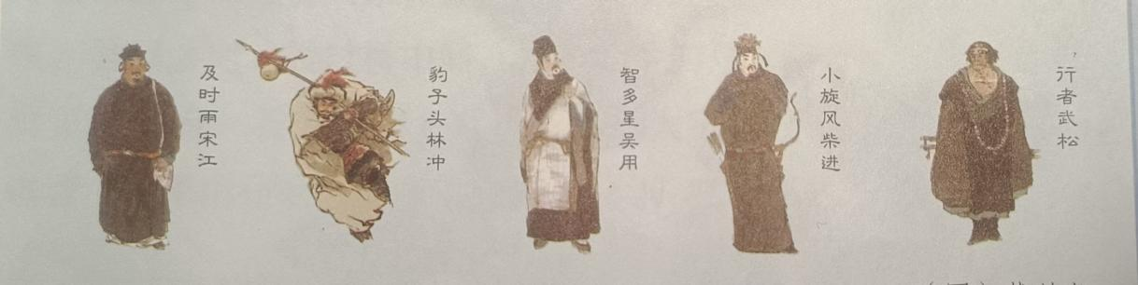

及时雨宋江——乐善好施 （ —— ）

（ —— ）（ —— ）

**5.听说田连元的评书《水浒传》很有趣，我要找来听一听**

**五 年级语文下册第 二 单元作业单**

**7《猴王出世》作业设计**

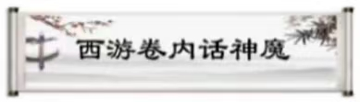

1. **基础作业**：

**字词显身手**

**1.给下列加点字选择恰当的读音，用“√”标出。**

顽劣(lüè liè) 享受(xiănɡ hēnɡ) 疲倦(juăn juàn)

迸裂(bènɡ bìnɡ) 遮蔽(zhě zhē) 喜不自胜(shènɡ shēnɡ)

1. **我能给加点的字注音，练习读好人物的话语。**
2. 石猴喜不自胜，忽抽身往外便走，复瞑目蹲身，跳出水外，打了两个呵呵（ ）道：“大造化！大造化！”
3. 石猴端坐在上面：“列位呵（ ），‘人而无信，不知其可’。”

**3.梳理情节线索：**出世——（ ）——（ ）

**二、提升作业：**

**1.**《猴王出世》选自《 》第（ ）回，作者是明代的（ ）。讲述的是（ ）、（ ）、（ ）三人保护唐僧西行取经，历经（ ）难取得真经的故事。它是中国神魔小说的经典之作。

**2.“石猴”后来又有了很多称谓，你知道吗?请你连连线**。

美猴王 花果山上

孙悟空 大闹蟠桃会期间

齐天大圣 西天取经路上

弼马温 发现水帘洞后

**3.**“他瞑目蹲身，将身一纵，径跳入瀑布泉中”一句中，描写动作的词语有 。从中能感受到石猴 、敏捷灵巧、本领高强的特点和 的性格。

**三、拓展作业：与《西游记》有关的歇后语**

猪八戒照镜子—— 白骨精一计不成——

花果山的猴子—— 孙悟空翻筋斗——

唐僧取经—— 沙和尚挑行李——

**五 年级语文下册第 二 单元作业单**

**8《红楼春趣》作业设计**

**一、基础作业**：

**1.给下列加点字选择正确的读音。**

我的抽屉（tì shì）里有一张明信片。上面画的是一个丫鬟（huái huán）打扮的人在院外敞地放风筝。她的手帕（pà pài）掉在了地上，她自己好像没有发现。

**2 解释下列句子中加点词语的意思。**

（1）众丫鬟笑道:“好一个齐整风筝!”( )

（2）探春笑道:“横竖是给你放晦气罢了!”( )

（3）一语未了,只听窗外竹子上一声响，恰似窗屉子倒了一般。( )

（4）宝玉道:“我还没放一遭儿呢!”( )

**二、提升作业：**

**1.**《红楼春趣》选自《 》第七十回，作者是（ ）代的（ ）。讲述的主要人物是（ ）、（ ）、等在大观园里放风筝的故事。

**2.人物卡片**

人物：贾宝玉 人物：

性格：率性、纯真 性格：

主要表现：风筝放不起来就耍脾气 主要表现：

**三、拓展作业：**

**林黛玉进贾府**

一语未了,只听后院中有人笑声,说:“我来迟了,不曾迎接远客!"黛玉纳罕道:“这些人个个皆敛声屏气,恭肃严整如此,这来者系谁,这样放诞无礼?”心下想时,只见一群媳妇丫鬟围拥着一个人从后房门进来。这个人打扮与众姑娘不同,彩绣辉煌,恍若神妃仙子:头上戴着金丝八宝攒珠髻,绾着朝阳五凤挂珠钗;项上带着赤金盘螭璎珞圈;裙边系着豆绿宫绦,双衡比目玫瑰珮;身上穿着缕金百蝶穿花大红洋缎窄裉袄,外罩五彩刻丝石青银鼠褂;下着翡翠撒花洋绉裙。一双丹凤三角眼,两弯柳叶吊梢眉,身量苗条,体格风骚。粉面含春威不露,丹唇未启笑先闻。黛玉连忙起身接见。贾母笑道:“你不认得他,他是我们这里有名的一个泼皮破落户儿,南省俗谓作‘辣子’,你只叫他‘凤辣子’就是了。”

黛玉正不知以何称呼,只见众姊妹都忙告诉他道:“这是琏嫂子。”黛玉虽不识,也曾听见母亲说过,大舅贾赦之子贾琏,娶的就是二舅母王氏之内侄女,自幼假充男儿教养的,学名王熙凤。黛玉忙陪笑见礼,以“嫂”呼之。

(节选自《红楼梦》)

**1 文中画横线句子让我们了解到( )**

A.王熙凤的容貌俏丽。 B.王熙凤的性格泼辣。 C.王熙凤的打扮华贵。

**2 文中贾母以“凤辣子”介绍王熙凤,流露出贾母怎样的感情?**

** 五 年级语文下册第 二 单元作业单**

**《语文园地》作业设计**

1. **基础作业**

**1.本单元课文内容理解起来有些难度,我们可以借鉴（ ）的学习方法。（多选）**

A.联系上下文猜测语句的意思

B.遇到一些较难理解的语句,知道大意就可以

C.结合了解的资料或看过的电影、电视剧进行理解

**2.下列古今义对应不正确的一项是（ ）。**

A.郎中一医生 货郎一商贩 B.榜文一公告 店家一店主

C.墨客一旅客 印信一书信 D.驿站一服务区 客舍一旅馆

1. **提升作业**

**1.给下列加点词选择正确的意思。**

（1）.众猴听说,即拱伏无违。一个个序齿排班,朝上礼拜,都称“千岁大王”。( )

A.按年龄大小的顺序排成队列 B.按顺序值班

（2）但有过往客商,可于巳、午、未三个时辰,结伙成队过冈。请勿自误。( )

A.不要理解错了自己 B.请不要自己伤害自己

**2.判断下列句子描写的是谁。**

（1）身长八尺,面如冠玉,头戴纶巾,身披鹤氅,飘飘然有神仙之概。( )

（2）身穿金甲亮堂堂,头戴金冠光映映。手举金箍棒一根，足踏云鞋皆相称。一双怪眼似明星,两耳过肩查又硬。( )

1. **拓展作业**

**1.把下列诗句补充完整,并完成练习。**

鸟鸣涧

，夜静春山空。

月出惊山鸟， 。

**（1）**这首诗的作者是____代诗人（ ）,主要抓住（ ）（ ）（ ）（ ）等这些景物进行描写。通过衬托的手法，突出了山涧的 （ ） 。

**（2）**“ ， 。 ”这两句诗用声音的描述衬托山里的幽静与闲适。

**2.仿写。写一段话，描写乡村的傍晚，运用动静态描写，突出特点。**